**Unidad Didáctica 7. Implantación de dominios**

**Ejercicio 1. Configura los perfiles móviles. Comprueba su funcionamiento desde varios clientes Windows 10.**

Para esta actividad comenzaremos creando una nueva carpeta compartida llamada “PerfilesMoviles”, a esta carpeta le aplicaremos los permisos necesarios para todos los usuarios.

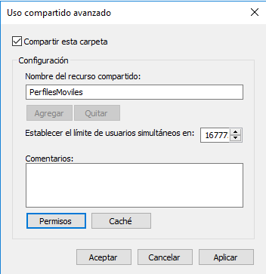

Una vez tengamos creada la carpeta, entraremos en el perfil del usuario “Actividad1” para añadir esta carpeta a su Ruta de acceso al perfil

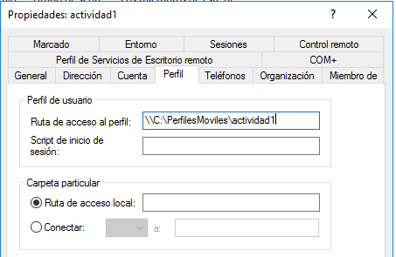

Para la comprobación de este ejercicio Iniciamos sesión en “actividad1” y creamos un archivo en el escritorio, por último, cierra sesión

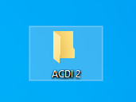

A continuación, Inicia sesión en otro cliente Windows 10 con el mismo usuario y verifica que los archivos persistan.



**Ejercicio 2. Configura un espacio de disco en RAID 5 para almacenar los perfiles de usuarios. Simula un fallo de disco y recupera la configuración.**

Para acceder al Administrador de discos: Administrador de Equipos → Almacenamiento → Administración de discos.

Haz clic derecho en uno de los discos no asignados y seleccione Nuevo volumen → RAID5.

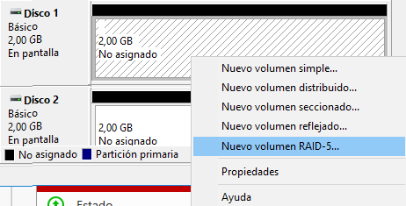

Configura el volumen RAID 5 con los discos disponibles.

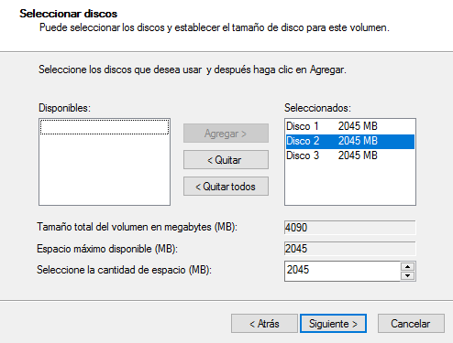

Asigna una letra de unidad, en mi caso “A” y formatearlo en NTFS

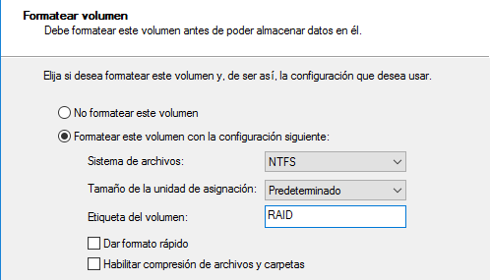

Estos discos los encontramos en la lista de administración de discos

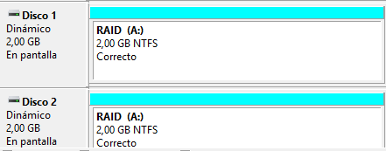

**Ejercicio 3. Activa las copias de seguridad de Windows Server. Realiza múltiples actividades relacionadas con la gestión de las mismas.**

Comenzaremos instalando la característica de Copias de Seguridad desde el panel

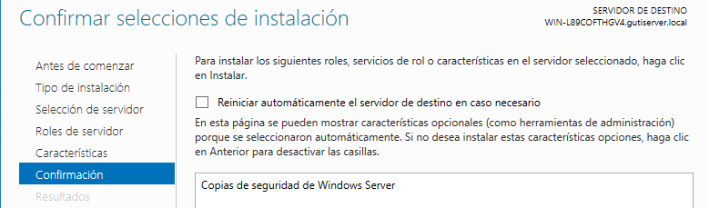

Una vez dentro, pulsamos en Hacer copia de seguridad

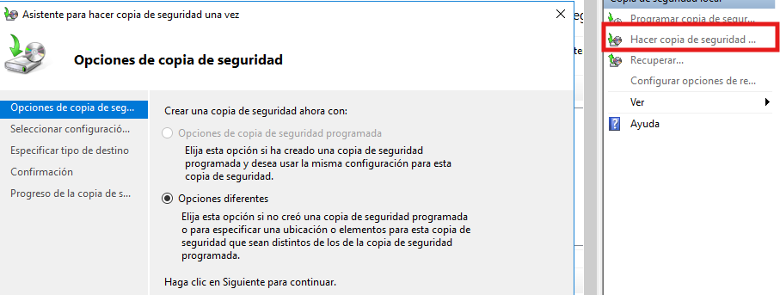

Esta copia de seguridad se la haremos exclusivamente a la calculadora, para ello:

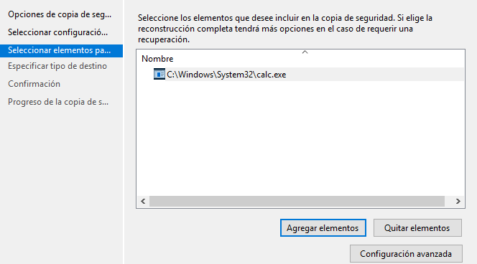

Hemos mandado la copia de seguridad de la calculadora a la partición de disco RAID por lo que al entrar en sus archivos nos encontramos con;

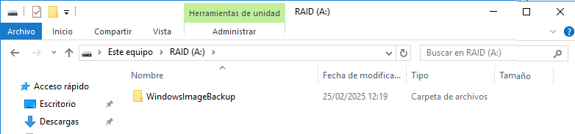

Si entramos en profundidad sobre la carpeta vemos los archivos de la propia copia

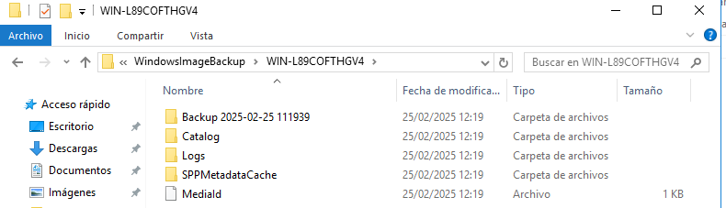

**Ejercicio 4. Gestiona las cuotas de almacenamiento en disco. Haz pruebas con los distintos usuarios.**

Comenzaremos instalando la característica necesaria

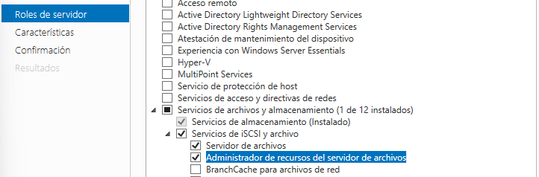

Una vez instalada, entramos en: Administrador de recursos del servidor de archivos → Administración de cuotas

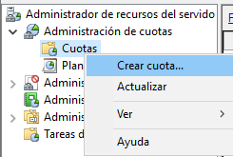

Elegir una plantilla de cuota predefinida o configurar una personalizada con el límite de almacenamiento permitido y las notificaciones

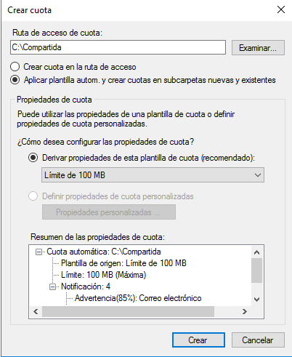

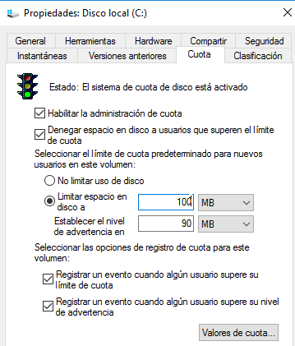

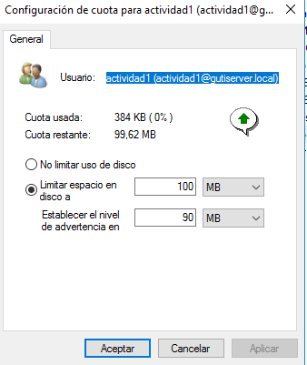

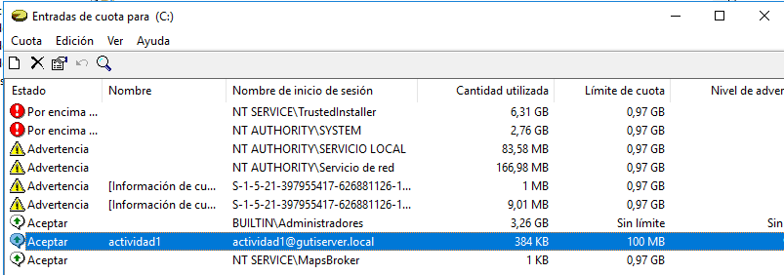

**Ejercicio 5. Modela una infraestructura empresarial utilizando usuarios, grupos, unidades organizativas y plantillas.**